HRVATSKI JEZIK 12.11.2020. AK,KH,MD
PROČITAJ PRIČU NEKOLIKO PUTA. ODGOVORI NA PITANJA.
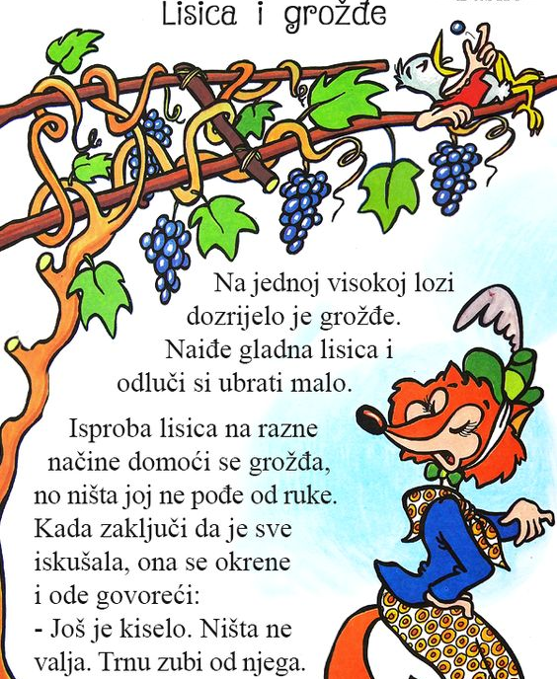
PREPIŠI NASLOV PRIČE:________________________________________
GLAVNI LIK:___________________________________
MJESTO RADNJE:_______________________________
VRIJEME RADNJE-GODIŠNJE DOBA:________________

